2010届浙江省高三期中考试分类汇编：机械能（一）
1、 （2010届浙江衢州一中高三期中)如图所示，一轻质弹簧固定于水平地面上，一质量为m的小球自距地面高为H₁处自由下落到弹簧上端，并将弹簧压缩，设速度达到最大的位置离地面的高度为h₁，最大速度为v₁。若让此小球从离地面高度为H₂（）处自由下落，速度达到最大时的位置离地面的高度为，最大速度为。则。（ ）
A．=，= B．＞，＞
C．＜，= D．=，<

2、 （2010届浙江衢州一中高三期中)质量不同的两个物体，放在同一粗糙水平面上，在相同力F作用下，都从静止开始运动，若两个物体与粗糙水平面间的磨擦系数相同，则经历了时间t后，下列说法正确的是（ ）
A、F对质量小的物体做功多，
B、F对质量大的物体做功多，
C、质量小的物体克服磨擦力做功多，
D、质量大的物体克服磨擦力做功多。

3、 （2010届浙江慈溪中学期中）一物体悬挂在细绳下端，由静止开始沿竖直向下运动，运动过程中，物体的机械能与位移的关系图象如图所示，其中0～s₁过程的图线为曲线，s₁～s₂过程的图线为直线。根据该图象，下列判断正确的是 ( )
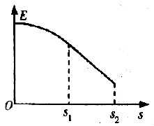
A、0～s₁过程中物体所受拉力一定是变力，且不断减小
B、s₁～s₂过程中物体可能在做匀速直线运动
C、s₁～s₂过程中物体可能在做变加速直线运动
D、0～s₂过程中物体的动能可能在不断增大

4、 （2010届浙江慈溪中学期中）长木板A放在光滑水平面上，质量为m的物块初速度v₀滑上A的水平上表面，它们的v-t图象如图所示，则从图中所给的数据v₀、v₁、t₁及物块质量m可以求出（ ）
A、A板获得的动能 B、系统损失的机械能
C、木板的最小长度 D、A、B之间的动摩擦因数

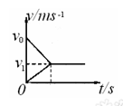
5、 （2010届浙江慈溪中学期中）如图所示，汽车在拱形桥上由A匀速运动到B，以下说法正确的是（ ）
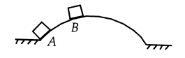
A、牵引力做的功与克服摩擦力做的功相等
B、牵引力和重力做的功大于克服摩擦力做的功
C、合外力对汽车不做功
D、重力做功的功率保持不变
6、 （2010届浙江慈溪中学期中）如图所示，是汽车牵引力F和车速倒数的关系图像，若汽车质量为2×10³kg，由静止开始沿平直公路行驶，阻力恒定，最大车速为30m/s，则以下说法正确的是（ ）
A、汽车的额定功率为6×10⁴W
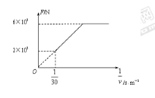
B、汽车运动过程中受到的阻力为6×10³N
C、汽车先做匀加速运动，然后再做匀速直线运动
D、汽车做匀加速运动时间是5s

7、 （2010届浙江慈溪中学期中）如图，一物体从光滑斜面AB底端A点以初速度v₀上滑，沿斜面上升的最大高度为h。下列说法中正确的是（设下列情境中物体从A点上滑的初速度仍为v₀）（ ）
A、若把斜面CB部分截去，物体冲过C点后上升的最大高度仍为h
B、若把斜面AB变成曲面AEB，物体沿此曲面上升仍能到达B点
C、若把斜面弯成圆弧形D，物体仍沿圆弧升高h
D、若把斜面从C点以上部分弯成与C点相切的圆弧状，物体上升的最大高度有可能仍为h

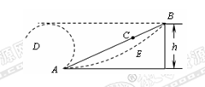

8、 （2010届浙江慈溪中学期中）如图所示，由理想电动机带动的传送带以速度v保持水平方向的匀速运动，现把一工件（质量为m）轻轻放在传送带的左端A处，一段时间后，工件被运送到右端B处，A、B之间的距离为L（L足够长）。设工件与传送带间的动摩擦因数为μ。那么该电动机每传送完这样一个工件多消耗的电能为（ ）
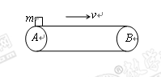
A、 B、
C、 D、

9、 （2010届浙江金华一中高三期中） 以初速度V₀竖直向上抛出一个小球，小球所受的空气阻力与速度大小成正比。将小球从抛出点上升至最高点的过程与小球从最高点落回至抛出点的过程作对比，以下叙述正确的是（ ）
A．小球上升过程的加速度较大，故运动时间更长
B．小球下落过程的加速度较小，故运动时间更短
C．小球上升过程中合外力功的绝对值可能比下落过程中合外力功的绝对值小
D．小球上升过程中损失的机械能比下落过程中损失的机械能大

10、（2010届浙江金华一中高三期中）如图，两个半径不同内壁光滑的半圆轨道，固定于地面，一小球先后从与球心在同一水平高度上的A、B两点，从静止开始自由滑下，通过最低点时，取OO/所在的平面为零势能参考平面，下述说法正确的是（ ）
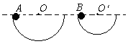
A.小球机械能相等 B.小球对轨道底部的压力相同
C.小球动能相等 D.小球加速度的大小相同

11、 （2010届浙江金华一中高三期中） 在北戴河旅游景点之一的南戴河滑沙场有两个坡度不同的滑道AB和AB'（均可看作斜面），甲、乙两名旅游者分别乘两个相同完全的滑沙撬从A点由静止开始分别沿AB和AB'滑下，最后都停在水平沙面BC上，如图所示．设滑沙撬和沙面间的动摩擦因数处处相同，斜面与水平面连接处均可认为是圆滑的，滑沙者保持一定姿势坐在滑沙撬上不动．则下列说法中正确的是（ ）
A．甲在B点的动能一定大于乙在B'点的动能
A
B B / C
B．甲滑行的总路程一定大于乙滑行的总路程
C．甲在B点的速率一定大于乙在B'点的速率
D．甲全部滑行的水平位移一定大于乙全部滑行的水平位移

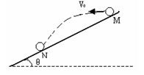
12、（2010届浙江金华一中高三期中）如图所示，从倾角θ的斜面上的M点水平抛出一个小球，小球的初速度为V₀，最后小球落在斜面上的N点，在已知θ和V₀的条件下(重力加速度g已知)，空气阻力不计，则（ ）
A.可求出M、N之间的距离
B.可求出小球落到N点时的动能
C.可求出小球落到N点时的速度的大小和方向
D.可求出小球从M点到达N点的过程中重力所做的功

13、（2010届浙江金华一中高三期中） 质量均为m的A、B两物体分别在水平恒力F₁和F₂的作用下沿水平面运动，撤去F₁、F₂后受摩擦力的作用减速到停止，其V-t图象如图所示，则下列说法正确的是：（ ）
A．F₁、F₂大小相等
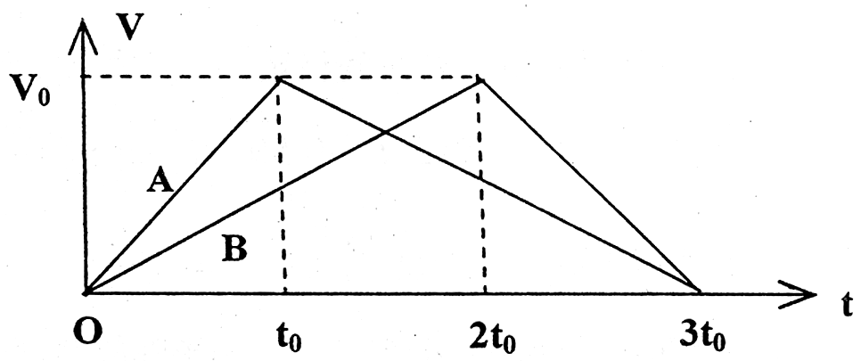
B．A、B受摩擦力大小相等
C．F₁、F₂对A、B做功之比为1：2
D．全过程中摩擦力对A、B做功之比为1：2

14、（2010届浙江金华一中高三期中） 如图所示是一种升降电梯的示意图，A为载人箱，B为平衡重物，它们的质量均为M，上下均有跨过滑轮的钢索系住，在电动机的牵引下使电梯上下运行。已知电梯中所载人的质量为m，匀速上升的速度为v，在电梯到顶层前关闭电动机，电梯依靠惯性还能上升h的高度而停止。不计钢索与滑轮之间的摩擦，关于电梯配平衡重物的主要目的和上升高度h，下列说法正确的是（ ）
A．电梯配平衡重物的主要目的是为了电梯上下运行时稳定些
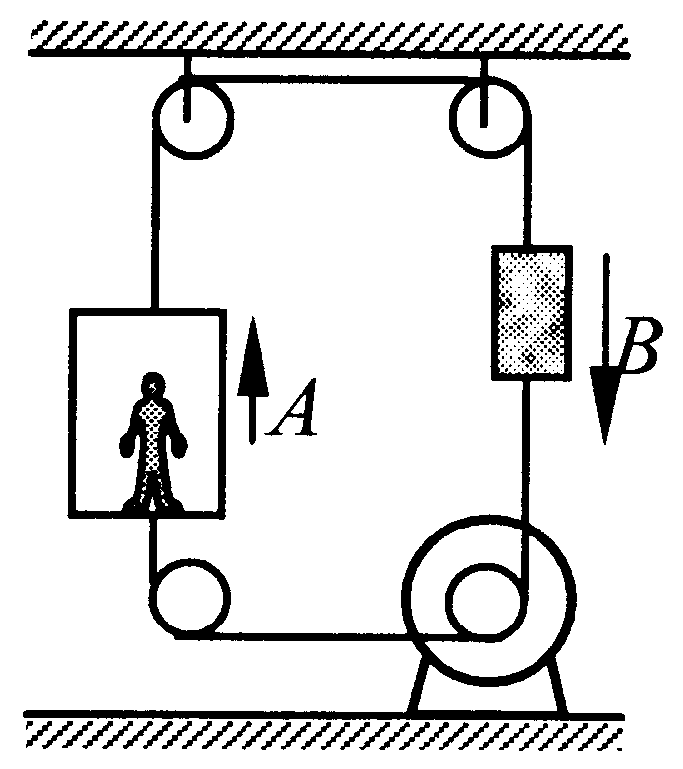
B．电梯配平衡重物的目的是为了电梯上下运行时，电动机少做功
C．
D．h＞

15、（2010届浙江金华一中高三期中）如图，一根轻弹簧竖直放置在地面上，上端为O点，某人将质量为m的物块放在弹簧上端O处，使它缓慢下落到A处，放手后物块处于平衡状态，在此过程中人做的功为W。如果将物块从距轻弹簧上端O点H高处释放，物块自由落下，落到弹簧上端O点后，继续下落将弹簧后压缩到A处时，物块速度v的大小为 ____。
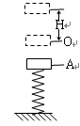

16、（2010届浙江金华一中高三期中）如图所示，由于机器带动竖直轴转动，使长为l 的轻绳拴着质量为
m的小球在水平面做匀速圆周运动，轻绳的运动轨迹为圆锥曲面。开始绳
与竖直方向的夹角为30°，后来机器转动速度加大，使绳与竖直方向的夹
角变为60°。在此过程中，机器对小球做的功为_____________。
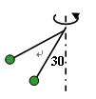

17、(2010届浙江省东阳中学高三期中) 如图所示,一细绳的上端固定在天花板上靠近墙壁的O点,下端拴一小球,L点是小球下垂时的平衡位置，Q点代表一固定在墙上的细长钉子，位于OL直线上，N点在Q点正上方，且QN=QL，M点与Q点等高，现将小球从竖直位置（保持绳绷直）拉开到与N点等高的P点，释放后任其向L摆动，运动过程中空气阻力可忽略不计，小球到达L后，因细绳被长钉挡住，将开始沿Q为中心的圆弧继续运动，在这以后 （ ）
A.小球向右运动到M点，然后竖直下落
B.小球向右运动到圆弧MN之间的某点，然后绳子松弛，小球做斜上抛运动
C.小球沿圆弧运动恰能到达N点
D.小球将绕Q点旋转，直到细绳完全缠绕在钉子上为止

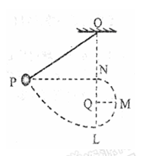

18、(2010届浙江省东阳中学高三期中) 某汽车在平直公路上以功率P、速度v₀匀速行驶时，牵引力为F₀。在t₁时刻，司机减小油门，使汽车的功率减为P/2，此后保持该功率继续行驶，t₂时刻，汽车又恢复到匀速运动状态。下面是有关汽车牵引力F、速度v在此过程中随时间t变化的图像，其中正确的是 ( )
t
t₂
t₁
F₀/2
F₀
F
t
t₂
t₁
v₀/2
v₀
v
t
t₂
t₁
v₀/2
v₀
v
t
D
C
B

F
F₀
F₀/2
t₂
t₁
C

t
v
v₀
v₀/2
t₂
t₁
B

t
v
v₀
v₀/2
t₂
t₁
A
t
F
F₀
F₀/2
t₂
t₁
D

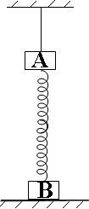
19、(2010届浙江省东阳中学高三期中) 如图所示，A、B两物块质量均为m，用一轻弹簧相连，将A用长度适当的轻绳悬挂于天花板上，系统处于静止状态，B物块恰好与水平桌面接触，此时轻弹簧的伸长量为x，弹簧的弹性势能为E_{p}，现将悬绳剪断，已知同一弹簧的弹性势能仅与形变量大小有关，且弹簧始终在弹性限度内，则在以后的运动过程中（ ）
A．A物块的最大动能为E_{p}+mgx
B． A物块的最大动能为2mgx
C．弹簧的最大弹性势能为2mgx
D．弹簧的最大弹性势能为2E_{p}

20、（2010届浙江省瑞安中学高三期中）利用传感器和计算机可以研究快速变化的力的大小．实验时把图a中的小球举到绳子的悬点O处，然后让小球自由下落．用这种方法获得的弹性绳的拉力随时间的变化的图像如图b所示．根据图像所给的信息，以下判断正确的是（ ）
A．t₂、t₅时刻小球动能相同
B．t₁、t₄时刻小球速度最大
C．t₃、t₄时刻小球速度相同
D．小球在运动过程中机械能守恒
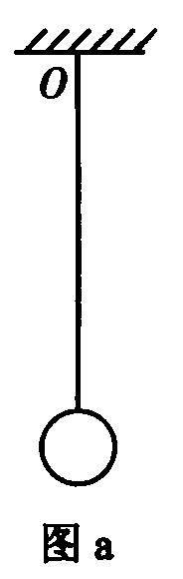
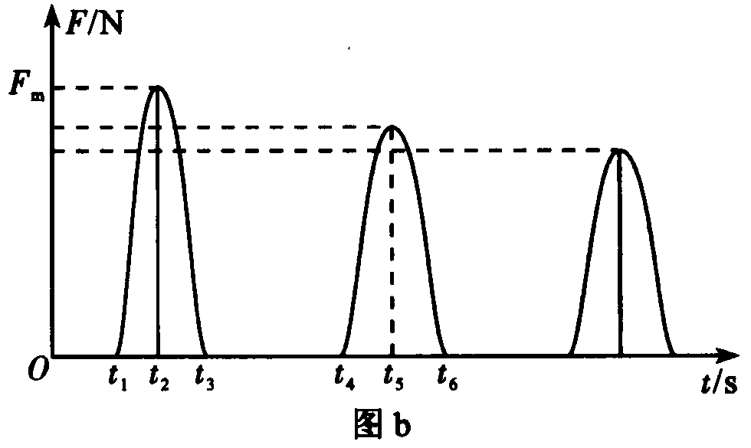

21、（2010届浙江省瑞安中学高三期中）某滑沙场有两个坡度不同的滑道AB和A B /（均可看作斜面），质量不同的甲、乙两名旅游者分别乘两个完全相同的滑沙撬从A点由静止开始分别沿AB和A B / 滑下，最后都停在水平沙面BC上，如图所示．设滑沙撬和沙面间的动摩擦因数处处相同，斜面与水平面连接处均可认为是圆滑的，滑沙者保持一定姿势坐在滑沙撬上不动．则下列说法中正确的是（ ）
A．甲滑行的总路程一定等于乙滑行的总路程
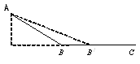
B．甲在B点的动能一定大于乙在B /点的动能
C．甲在B点的速率一定大于乙在B /点的速率
D．甲全部滑行的水平位移一定大于乙全部滑行的水平位移

22、（2010届浙江衢州一中高三期中)如图所示，B是质量为m_{B}、半径为R的光滑半球形碗，放在光滑的水平桌面上。A是质为m_{A}的细长直杆，被固定的光滑套管C约束在竖直方向，A可自由上下运动。碗和杆的质量关系为：m_{B}＝2m_{A}。初始时，A杆被握住，使其下端正好与碗的半球面的上边缘接触（如图）。然后从静止开始释放A，A、B便开始运动。设A杆的位置用θ 表示，θ 为碗面的球心O至A杆下端与球面接触点的连线方向和竖直方向之间的夹角。求A与B速度的大小（表示成θ 的函数）。
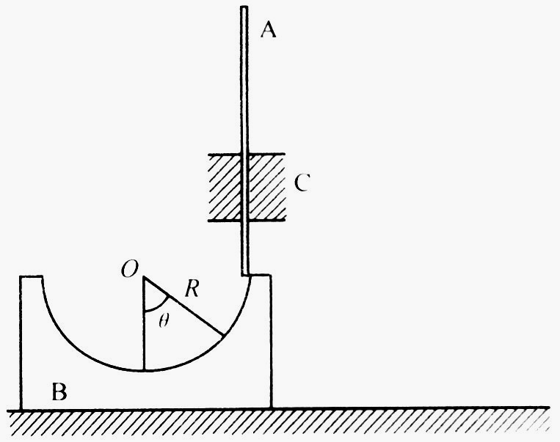

23、（2010届浙江慈溪中学期中）如图所示，在同一竖直平面内，一轻质弹簧一端固定，另一自由端恰好与水平线AB齐平，静止放于光滑斜面上，一长为L的轻质细线一端固定在O点，另一端系一质量为m的小球，将细线拉至水平，此时小球在位置C，由静止释放小球，小球到达最低点D时，细绳刚好被拉断，D点到AB的距离为h，之后小球在运动过程中恰好沿斜面方向将弹簧压缩，弹簧的最大压缩量为x。
求：（1）细绳所能承受的最大拉力；
（2）斜面的倾角θ；
（3）弹簧所获得的最大弹性势能。

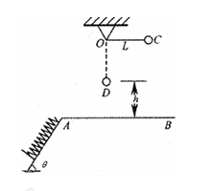

24、 (2010届浙江省东阳中学高三期中) 如图所示，位于竖直平面内的光滑轨道，由一段倾角为37°的斜轨道和半径为0.4m的半圆形轨道连接而成，一质量为0.2kg的小球从斜面上某处由静止开始下滑，通过轨道最低点时无能量损失，运动到半圆轨道的最高点时对轨道的压力大小为6N，g取10m/s²，求：
(1)小球在斜面上开始释放的位置距半圆形轨道最低点的高度。
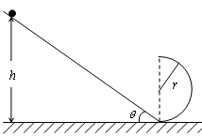
(2)小球离开半圆形轨道最高点后第一次到达斜面时的速度大小。

25、 (2010届浙江省东阳中学高三期中) 在工厂的流水线上安装有传送带，用传送带传送工件，可大大提高工作效率。一传送带长L=7.2m与地面夹角为30°，在电动机的带动下以恒定速率v=2m/s运送质量为m=0.5kg的工件，工件都是无初速地从底端放到传送带上。工件与传送带之间的动摩擦因数为μ=/2，每当前一个工件在传送带上停止相对滑动时，后一个工件立即放上传送带。取g=10m/s²。求：
⑴ 工件经多长时间停止相对滑动；
⑵ 在正常运行状态下传送带上相邻工件间的距离；
（3）每个工件与传送带之间由于摩擦产生的内能
⑷ 摩擦力对每个工件做的功

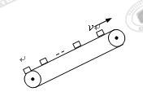

26、 （2010届浙江省瑞安中学高三期中）宇航员抵达半径为R的星球表面后，为了测定该星球的质量M，做如下的实验，取一根细线穿过光滑的细直管，细线一端栓质量为m的砝码，另一端连在固定的测力计上，手握细直管抡动砝码，使它在竖直平面内做完整的圆周运动，停止抡动细直管。砝码可继续在同一竖直平面内做完整的圆周运动。如图所示，此时观察测力计得到:当砝码运动到圆周的最低点和最高点两位置时，测力计的读数差为ΔF。已知引力常量为G，试根据题中所提供的条件和测量结果，求
（1）该星球表面重力加速度；
（2）该星球的质量M。

m

27、（2010届浙江省瑞安中学高三期中）如图所示，倾角为θ=45°的粗糙平直导轨与半径为R的光滑圆环轨道相切，切点为B，整个轨道处在竖直平面内。一质量为m的小滑块从导轨上离地面高为h=3R的D处无初速下滑进入圆环轨道。接着小滑块从圆环最高点C水平飞出，恰好击中导轨上与圆心O等高的P点,不计空气阻力。求：
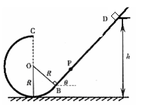
- 滑块运动到圆环最低点时对圆环轨道压力的大小
- 滑块与斜轨之间的动摩擦因数

28、（2010届浙江省瑞安中学高三期中）如图所示，光滑1/4圆弧形槽的底端B与长L=5m的水平传送带相接，滑块与传送带间动摩擦因数为0.2，与足够长的斜面DE间的动摩擦因数为0.5，斜面与水平面间的夹角θ＝37°。CD段为光滑的水平平台，其长为1m，滑块经过B、D两点时无机械能损失。质量m=1kg的滑块从高为R=0.8m的光滑圆弧形槽的顶端A处无初速度地滑下。求：(sin37°=0.6 cos37°=0.8,g=10 m/s²,不计空气阻力)
(1) 当传送带不转时，滑块在传送带上滑过的距离？
(2) 当传送带以2m/s的速度顺时针转动时，滑块从滑上传送带到第二次到达D点所经历的时间t
（3）当传送带以2m/s的速度顺时针转动时，滑块在斜面上通过的总路程s.
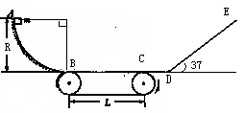

1、答案：C
2、答案：AC
3、答案：BD
4、答案：ABCD
5、答案：C
6、答案：AD
7、答案：BD
8、答案：D
9、答案：D
10、答案：ABD
11、答案：BC
12、答案：AC
13、答案：ACD
14、答案：BD
15、答案：$\sqrt{\frac{2\text{mgh}−2w}{m}}$
16、答案： $\frac{\text{mgl}(3+5\sqrt{3})}{\text{12}}$
17、答案：B
18、答案：AC
19、答案：B
20、答案：A
21、答案：C
22、答案：由题设条件知，若从地面参考系观测，则任何时刻，A沿竖直方向运动，设其速度为v_{A}，B沿水平方向运动，设其速度为v_{B}，若以B为参考系，从B观测，则A杆保持在竖直方向，它与碗的接触点在碗面内作半径为R的圆周运动，速度的方向与圆周相切，设其速度为V_{A}。杆相对地面的速度是杆相对碗的速度与碗相对地面的速度的合速度，速度合成的矢量图如图中的平行四边形所示。由图得
（1）
（2）
因而
（3）
由能量守恒
（4）

由（3）、（4）两式及m_{B}＝2m_{A}得
（5）
（6）

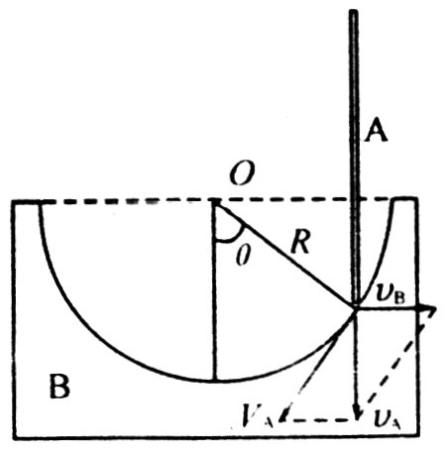

23、答案：
（1）小球由C到D，机械能定恒
① （1分）
②
在D点， ③ （1分）
④ （1分）
由牛顿第三定律，知细绳所能承受的最大拉力为3mg ⑤ （1分）
（2）小球由D到A，做平抛运动
⑥ （1分）
⑦ （1分）
⑧ （1分）
（3）小球达A点时
⑨ （1分）
小球在压缩弹簧的过程中小球与弹簧系统的机械能守恒
⑩ （1分）
⑾ （1分）
24、答案：(1)在圆形轨道最高点， （2分）
m/s （1分）
由机械能守恒定律：
（2分）
得m （1分）
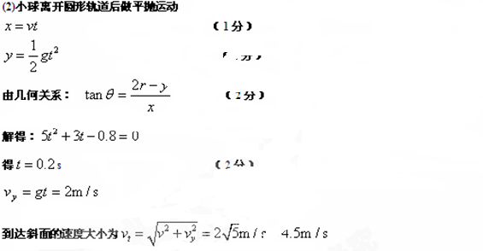

25、答案：
(1) 0.8s
(2) 1.6m
(3) 3J
（4）19J

26、答案：解：(1)最高点 ……1分
最低点 ……1分
根据机械能守恒 ……2分
……1分
联立可得 ……2分
（2） ……3分
∴ ……2分
27
答案：答案：
解(1)小滑块从C点飞出来做平抛运动,水平速度为.
(2分)
(2分) 解得
小滑块在最低点时速度为V由机械能守恒定律得
(2分)
牛二定律: (2分)
(1分)
牛三定律得: (1分)
(2)DB之间长度 (1分)
从D到最低点过程中,又动能定理
(2分)
(1分)
28
答案：
①由动能定理得：
………2分
………1分
②设皮带速度为
………1分
减速过程：………1分
………1分
………1分
匀速过程：………1分
上滑：………1分
………1分 ………1分
下滑：………1分
………1分
………1分
③由全过程动能定理：………2分
………2分

